交互设计文档

小程序版本：v1.0.0

支持系统版本：v1.0.0

支持产品机型:安卓系统

版本发布时间：2018.6.16

产品经理： 吴泽煜 交互设计：吴泽煜

视觉设计：吴泽煜

软件开发：吴小煜 测试：微信官方

1. 字体规范

1.常用字号：18，20

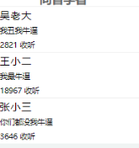 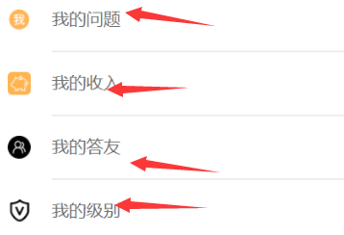

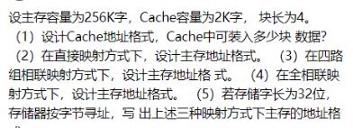

1. 字体颜色:黑色，灰色，白色
2. 导航栏

安卓：



IOS：



导航字体：

白色黑体英文

1. 视觉设计

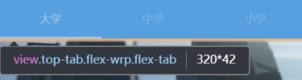

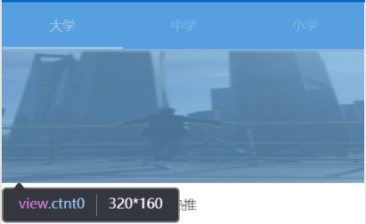

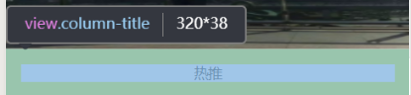

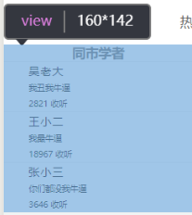

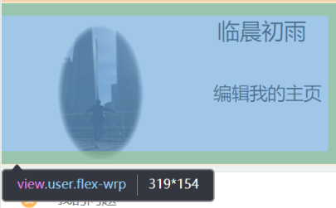

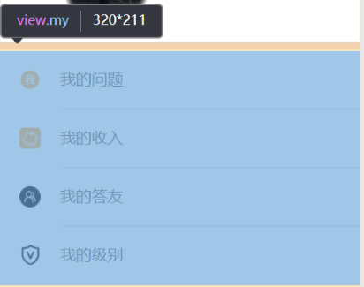

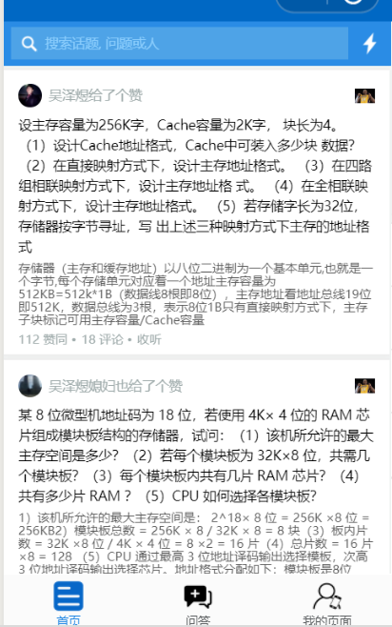

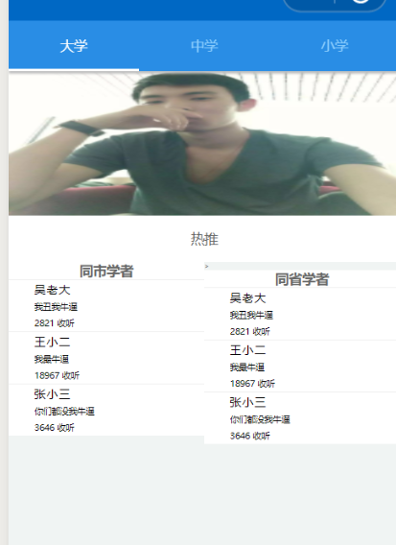

可点击收听，语音进行回答问题

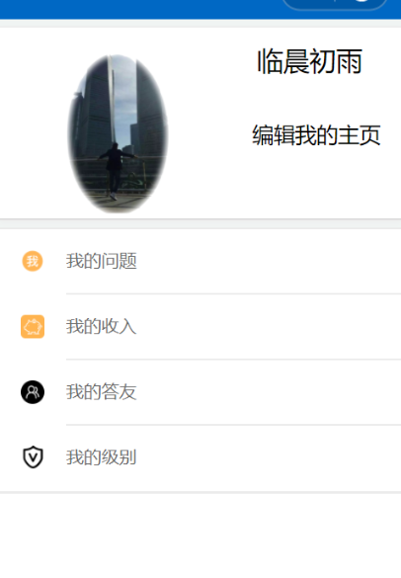

我的问题：点击进入我提出或回答的问题

我的收入：根据回答得到的奖金收入

我的答友：附近的有联系的答友

我的级别：根据回答问题的质量和数量进行级别评测，最高为学魔

级别如下（相关定义来自百度）：

学魔：对学习走火入魔，癫狂状态，不做题会死掉。

学霸：隐匿在人间有头脑的高智商人物，社交范围广泛，融合契合度高，琴棋书画样样精通，高端大气上档次。

学神：高大帅气，青春靓丽，[不食人间烟火](https://www.baidu.com/s?wd=%E4%B8%8D%E9%A3%9F%E4%BA%BA%E9%97%B4%E7%83%9F%E7%81%AB&tn=SE_PcZhidaonwhc_ngpagmjz&rsv_dl=gh_pc_zhidao" \t "https://zhidao.baidu.com/question/_blank)，天天游走在高难度的练习册当中却依然风华正茂。

学痞：他们上课睡觉，下课玩闹，但他们的成绩仍然很好。

学民：智商均衡，膜拜学霸，却瞧不起学渣等人物。他们只有一个信念，总有一天超越学霸，因此艰苦奋斗。

学弱：他们因为没日没夜地熬油点灯，已经身体虚弱，[不堪重负](https://www.baidu.com/s?wd=%E4%B8%8D%E5%A0%AA%E9%87%8D%E8%B4%9F&tn=SE_PcZhidaonwhc_ngpagmjz&rsv_dl=gh_pc_zhidao" \t "https://zhidao.baidu.com/question/_blank)。

学渣：智商处于半疯癫状态，兢兢业业，刻苦学习，却总是不得志。

学残：智商处于全疯癫状态。他们已经被学习折磨得痛苦不堪，没有人样。

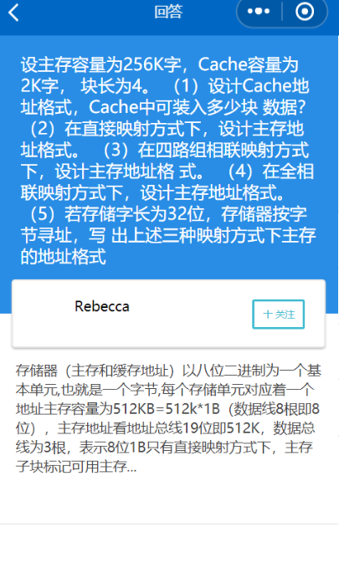

1. 图标使用

首页：

问答：

我的页面：

我的问题：

我的收入：

我的答友：

我的级别：